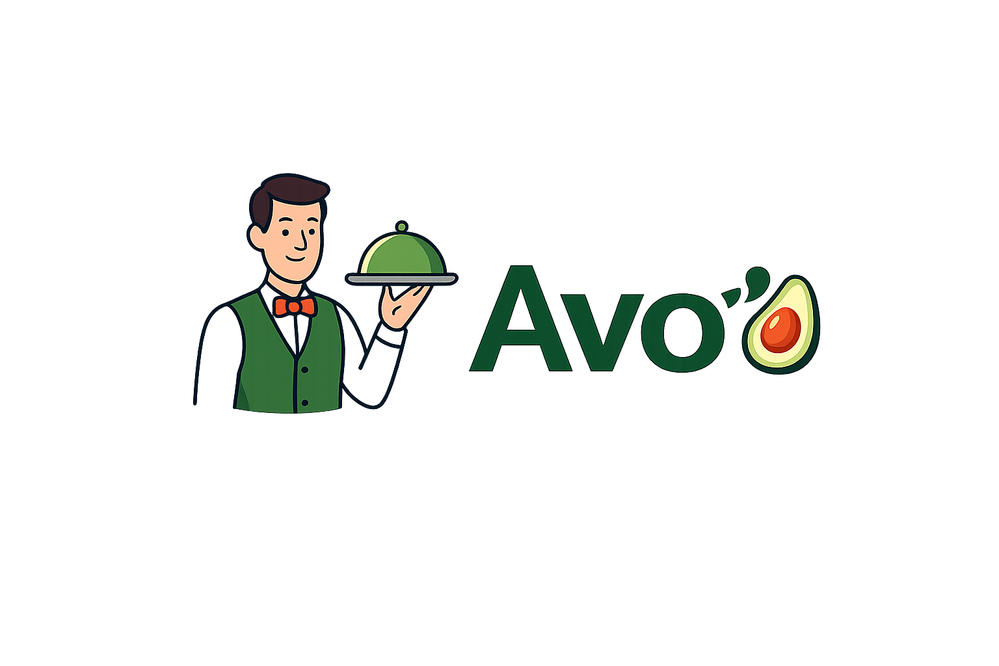

Cahier des charges - Avo'o
Application de comptabilité et gestion de commandes pour restaurants
(Mobile + Tablette + PC + Web QR client)
Version: 1.2 | Statut: Final | Date: 2026-02-01

1. Contexte et objectifs
Avo'o (mot fang du Gabon signifiant « rapide ») est une solution SaaS pour restaurants permettant:
- La prise de commandes et le suivi en temps réel (salle, cuisine, bar).
- La gestion des tables via QR code (menu, facture en temps réel, paiement à table).
- La gestion opérationnelle (menus, utilisateurs, stocks, incidents).
- La comptabilité simplifiée (ventes, charges, bénéfices/pertes) et le pilotage des performances.
Objectifs business: améliorer la vitesse de service, réduire les erreurs, fiabiliser la caisse, et offrir des indicateurs clairs au gérant et au propriétaire.

2. Périmètre et hypothèses

2.1 Périmètre fonctionnel
- POS / Prise de commande (serveur) - mobile/tablette.
- Affichage cuisine (KDS) - tablette.
- Affichage bar - tablette.
- Portail gérant - tablette/PC.
- Portail propriétaire - PC.
- Portail client (QR) - web mobile.
- Stocks et alertes (seuils, ruptures).
- Incidents (casse/pertes) avec impact stock + compta.
- Comptabilité: ventes, charges, marges, résultat.

2.2 Hors périmètre (pour V2/V3)
- Commande client depuis le QR (parcours A) - optionnel en V2.
- Fidélité, promotions avancées, multi-enseignes complexe.
- Intégration fiscale/ERP avancée.
- Livraison / click-and-collect.

2.3 Hypothèses clés
- Parcours retenu: le client scanne le QR pour voir le menu, suivre sa facture en temps réel et payer à table (sans passer commande).
- Paiements locaux Gabon: Airtel Money, Moov Money, Libertis (via intégration fournisseur/agrégateur selon disponibilité).
- Support multi-écran: mobile (serveur), tablette (cuisine/bar), PC/tablette (gérant/proprio).

3. Acteurs, rôles et permissions

3.1 Rôles
- Propriétaire: supervision globale, accès à tous les rapports, configuration haut niveau.
- Gérant: pilotage opérationnel, gestion menus, stocks, équipe, caisse et rapports.
- Serveur/Serveuse: prise de commande, suivi, encaissement (selon droits), déclaration d'incident, suivi de ses ventes.
- Cuisine: prépare les plats, met à jour les statuts.
- Bar: prépare les boissons, met à jour les statuts.
- Client (QR): consulte menu, suit facture, effectue paiement.

3.2 Matrice des permissions (extrait)
Fonction | Propriétaire | Gérant | Serveur | Cuisine | Bar | Client QR
Créer/éditer utilisateurs | Oui | Oui | Non | Non | Non | Non
Créer/éditer menus & prix | Oui | Oui | Non | Non | Non | Lecture menu
Prise de commande / ticket | Lecture | Lecture | Oui | Non | Non | Non
Changer statut cuisine | Lecture | Lecture | Lecture | Oui | Non | Non
Changer statut bar | Lecture | Lecture | Lecture | Non | Oui | Non
Encaissement | Oui | Oui | Option | Non | Non | Payer sa table
Stocks (entrées/sorties) | Oui | Oui | Non | Non | Non | Non
Incidents (déclarer) | Lecture | Oui | Oui | Non | Non | Non
Rapports & compta | Oui | Oui | Mes ventes | Non | Non | Non

4. Parcours utilisateurs (flux)

4.1 Flux Serveur - prise de commande
- Le serveur ouvre l'écran Tables et sélectionne une table.
- Création du ticket (nb couverts, note éventuelle).
- Ajout des articles (plats/boissons), options et notes cuisine/bar.
- Validation du ticket: les plats sont envoyés en cuisine, les boissons au bar.
- Le serveur suit les statuts en temps réel et marque « servi » si nécessaire.
- Le serveur demande l'addition ou laisse le client payer via QR.
- Clôture de table: paiement confirmé, ticket fermé, stock décrémenté, vente comptabilisée.

4.2 Flux Client QR - menu, facture live, paiement
- Le client scanne le QR code sur la table (code contient table_id + restaurant_id).
- Le client accède au menu (lecture) et à la facture en temps réel.
- Le client déclenche le paiement à table (Airtel Money / Moov Money / Libertis).
- En cas de succès: reçu digital, table passe en « payée »; en cas d'échec: possibilité de réessayer ou payer autrement.

4.3 Flux Cuisine/Bar - préparation
- Réception automatique des items validés (tri par priorité/heure).
- Changement d'état: reçu -> en préparation -> prêt.
- Notification au serveur (et au client via facture si applicable).

4.4 Flux Incident - casse/perte
- Le serveur déclare un incident (type, produit, quantité, valeur, commentaire).
- Le gérant valide (option) et l'incident génère: sortie stock + charge comptable.
- L'incident apparaît dans les rapports (jour/semaine/mois) et dans les KPI.

5. Spécifications fonctionnelles détaillées

5.1 Authentification & gestion des sessions

Fonctionnalités
- Connexion par e-mail + mot de passe.
- Option SSO: Google / Apple (si disponible).
- Réinitialisation mot de passe par e-mail (OTP/lien).
- Gestion des sessions: déconnexion, expiration, multi-appareils (paramétrable).
- Journal de connexion (audit) pour gérant/propriétaire.

Règles & critères d'acceptation
- Un utilisateur appartient à un restaurant et a un rôle unique (serveur/gérant/propriétaire/cuisine/bar).
- Après 5 tentatives échouées: délai/lock temporaire configurable.
- Les actions sensibles (suppression, clôture manuelle, remboursement) nécessitent PIN/validation gérant.

5.2 Gestion des restaurants, salles et tables

Fonctionnalités
- Création du restaurant (nom, adresse, téléphone, devise FCFA, logo, paramètres caisse).
- Gestion des zones/salles (option): terrasse, salle 1, VIP…
- Gestion des tables (numéro, zone, capacité).
- Génération QR code par table (export PDF/PNG) avec lien sécurisé.
- Statuts table: libre, occupée, commande en cours, addition, payée, fermée.

Règles & critères d'acceptation
- Le QR code doit afficher au minimum: logo Avo'o + numéro de table + instruction de scan.
- Un QR code ne doit pas permettre d'accéder à une autre table.
- Statut table se met à jour en temps réel (latence cible < 2 secondes sur réseau normal).

5.3 Catalogue / menus

Fonctionnalités
- Catégories (Entrées, Plats, Desserts, Boissons, etc.).
- Articles: nom, description, prix, photo, disponibilité, tags (allergènes, épicé), type (cuisine/bar).
- Options: taille, cuisson, suppléments (avec surcoût).
- Gestion des ruptures: manuel (désactiver) et/ou automatique via stock.
- Historique des changements de prix (audit).

Règles
- Chaque article est routé vers un poste: Cuisine, Bar, ou les deux (ex: menus).
- Si article en rupture: non sélectionnable côté serveur et signalé côté client (affiché indisponible).

5.4 Prise de commande (POS) - Serveur

Écrans
- Tables (liste + filtre + recherche).
- Nouveau ticket (table, couverts, note).
- Menu (catalogue, catégories, recherche).
- Détail article (quantité, options, note).
- Ticket (draft), validation, suivi statuts.

Fonctionnalités
- Création/édition d'un ticket avant validation (ajout/suppression/modification).
- Séparation automatique: items cuisine vs items bar.
- Notes par item et note générale ticket.
- Impression optionnelle du ticket (Bluetooth/Network printer, V2 si besoin).
- Gestion des annulations: nécessite droit/pin gérant (paramètre).

Critères d'acceptation (exemples)
- À la validation, chaque item apparaît instantanément dans la file de son poste (cuisine ou bar).
- Le ticket affiche le total, taxes/service (si configurés) et l'état de chaque item.
- Un serveur voit ses ventes (jour/semaine/mois) mais pas celles des autres (sauf rôle gérant).

5.5 Cuisine (KDS) - tablette

Fonctionnalités
- Liste des tickets entrants, tri par heure, priorités, temps écoulé.
- Détail ticket (items, options, notes).
- Changement de statut: Reçu -> En préparation -> Prêt.
- Indicateur retard (ex: > X minutes).
- Notification au serveur quand un item/ticket est prêt.

Critères
- Aucun ticket ne doit disparaître sans action (historique).
- Les changements de statut doivent être horodatés et traçables.

5.6 Bar - tablette

Fonctionnalités
- File boissons, tri par heure, statut: Reçu -> En cours -> Prêt.
- Détail (options, note).
- Marquer prêt (notification serveur).

5.7 Facture en temps réel (client QR)

Fonctionnalités
- Affichage menu (lecture) avec prix et disponibilité.
- Affichage facture: items, quantités, total, statut paiement.
- Mise à jour temps réel à chaque modification ticket/validation.
- Bouton Payer (si autorisé et facture ouverte).

Règles
- Le client ne peut pas modifier/ajouter des items (parcours B).
- La facture n'affiche que la table scannée et ne révèle aucune donnée d'autres tables.

5.8 Paiement à table (Airtel Money, Moov Money, Libertis)

Fonctionnalités
- Choix opérateur, saisie numéro, validation (OTP/USSD selon intégration).
- Statuts: initié, en attente, confirmé, échoué, annulé, remboursé (si support).
- Génération reçu digital (ID transaction, montant, date, opérateur).
- Réconciliation: journal des paiements + rapprochement caisse.

Exigences d'intégration
- Utiliser un agrégateur ou API opérateur; gérer webhooks de confirmation.
- Gestion des erreurs réseau et re-tentatives.
- Sécurisation: signature des callbacks, idempotence (pas de double débit).

Critères
- Une transaction confirmée clôture la facture et met à jour la table en « payée ».
- En cas d'échec, le système permet de relancer le paiement sans dupliquer la vente.

5.9 Encaissement (serveur/gérant)

Fonctionnalités
- Encaissement cash, mobile money, mixte (option).
- Remise/discount (droit gérant), service/taxes paramétrables.
- Clôture de ticket et impression/envoi reçu (email/WhatsApp - option).
- Gestion annulation/avoir (V2) avec traçabilité.

5.10 Stocks & alertes

Fonctionnalités
- Produits stockés: ingrédients ou unités vendues (selon modèle).
- Entrées stock (réception), sorties (ventes, incidents, pertes, ajustements).
- Seuil d'alerte par produit (stock bas), rupture.
- Historique complet (qui, quoi, quand, pourquoi).
- Tableau d'alertes: stock bas, rupture, expirations (option).

Règles
- Une vente décrémente le stock des produits liés (recettes/BOM) si configuré.
- Un incident décrémente le stock et enregistre une charge.

5.11 Incidents (casse/pertes)

Fonctionnalités
- Déclaration par serveur (type, produit, quantité, valeur, commentaire, photo optionnelle).
- Validation par gérant (option).
- Impact automatique: sortie stock + charge comptable « pertes/casse ».
- Rapports incidents par période, serveur, produit.

5.12 Comptabilité simplifiée

Ventes
- Journal des ventes (tickets), par période, par table, par serveur, par catégorie, par article.
- Calcul CA, paniers moyens, volumes, marges (si coûts renseignés).

Charges
- Saisie charges: type (loyer, salaire, électricité, achat, marketing...), montant, date, pièce jointe (option).
- Charges automatiques: incidents, ajustements, commissions paiement (si applicable).

Résultat
- Bénéfice/perte: CA - charges (et coût matière si activé).
- Tableau récap (jour/semaine/mois/trimestre/semestre/année).

5.13 Rapports & tableaux de bord

Gérant
- Ventes par jour/semaine/mois/trimestre/semestre/année.
- Ventes par serveur, par table, par catégorie.
- Incidents: volume, valeur, tendances.
- Top produits/boissons, produits en baisse, heures de pointe.

Propriétaire
- Vue globale (CA, bénéfices, pertes, incidents).
- Comparatifs périodes (MoM, YoY si données).
- Exports PDF/Excel (V1: PDF, V2: Excel).

5.14 Meilleurs produits (Analytics)
- Top plats/boissons les plus vendus (quantité, CA).
- Tendances par période, par jour/semaine.
- Recommandations simples: mettre en avant top 3, détecter produits peu vendus.

6. Exigences non fonctionnelles

6.1 Performance & temps réel
- Mise à jour temps réel (WebSocket/Realtime): tickets, statuts, facture client.
- Latence cible: < 2 secondes sur réseau normal; tolérer pertes réseau.
- Mode dégradé: mise en file locale des actions (offline-first léger) pour mobile serveur si réseau instable.

6.2 Sécurité
- Chiffrement TLS, stockage mots de passe hashés (bcrypt/argon2).
- RBAC strict + journal d'audit des actions sensibles.
- Protection QR: token table avec expiration/rotation, anti-énumération.
- Minimisation des données côté client (pas de données personnelles obligatoires).

6.3 Disponibilité & sauvegardes
- Disponibilité cible: 99.5% (V1).
- Sauvegardes quotidiennes, restauration testée.
- Rétention: logs 90 jours (configurable), ventes illimitées (configurable).

6.4 Internationalisation
- Langue: Français (V1), Fang option (V2).
- Devise: FCFA, format local.

7. Données - modèle (résumé)
- Restaurant, User, Table, MenuCategory, MenuItem, Ticket, TicketItem, StockItem, StockMove, Incident, Payment, Expense.

8. API & intégrations (niveau cahier des charges)
- Auth: /auth/login, /auth/reset
- Tables: /tables, /tables/{id}/ticket
- Tickets: /tickets, /tickets/{id}, /tickets/{id}/validate
- Statuts: /ticket-items/{id}/status (kds/bar)
- QR: /qr/{token}/menu, /qr/{token}/bill
- Paiements: /payments/init, /payments/webhook
- Rapports: /reports/sales, /reports/incidents, /reports/stocks
- Charges: /expenses

9. UX/UI - guidelines
- Palette: Vert #195D38, Bleu #0C1827, Orange #CA472C, fond #F7F7F6.
- Mobile: parcours rapide, grosses zones tactiles, recherche menu.
- Tablette cuisine/bar: focus sur listes, statuts, timers.
- PC: dashboard clair, filtres période, exports.

10. Critères de recette (acceptation)
- Prise de commande: un ticket validé apparaît en cuisine et au bar avec les bons items.
- Statuts: un changement en cuisine/bar est visible côté serveur et côté facture client.
- QR: le client voit le bon menu et la bonne facture de la table scannée.
- Paiement: une confirmation ferme la facture et journalise la transaction.
- Stocks: une vente et un incident génèrent les mouvements attendus.
- Compta: CA/charges/résultat cohérents avec les tickets et charges saisies.

11. MVP, livrables et roadmap
- V1: Mobile serveur (POS) + KDS cuisine + Bar + QR client (menu/facture/paiement) + portail gérant + portail propriétaire.
- V2: commande client via QR, impression, exports Excel, multi-restaurants, fidélité.

12. Risques & mesures
- Intégration paiements: dépendance opérateurs/agrégateur -> prévoir plan B (cash/encaissement serveur).
- Réseau instable: mode dégradé et reprise auto.
- Adoption: formation + UI simple + support.

Annexe - Glossaire
- POS: point of sale, prise de commande et caisse.
- KDS: kitchen display system, écran cuisine.
- RBAC: gestion des droits par rôles.
- Ticket: commande associée à une table.

